Міністерство освіти і науки України Національний університет «Львівська політехніка»

Кафедра систем штучного інтелекту



Звіт

про виконання

**Лабораторних та практичних робіт № 2**

***з дисципліни:*** «Мови та парадигми програмування»

***з розділу***: «Лінійні та розгалужені алгоритми. Умовні оператори. Константи, змінні»

***Виконав:***

студент групи ШІ-11 Боднар Роман Миколайович

Львів 2023

# Тема роботи:

Деталі по темі робіт

# Мета роботи:

Опанувати роботу з циклами та операторами галуження - основною рисою імперативних мов програмування

# Теоретичні відомості:

1) Теоретичні відомості з переліком важливих тем:

* Тема №1: Декларація змінних і констант (const/constexpr)
* Тема №2: C-масиви, C++ списки (std::vector).
* Тема №3: Умовні оператори (if, else-if, else, тернарний оператор, switch).
* Тема №4: Цикли (for, foreach, while, do while).

# Виконання роботи:

## Опрацювання завдання та вимог до програм та середовища:

Завдання №1 VNS Lab 1 - Task 1-1

* + Варіант завдання - 1
  + Деталі завдання

1) Обчислити значення виразу при різних дійсних типах даних (float й double).

Обчислення варто виконувати з використанням проміжних змінних.

Порівняти й пояснити отримані результати.

Завдання №2 VNS Lab 1 - Task 1-2

* + Варіант завдання - 1
  + Деталі завдання

1. Необхідно отримати результати дій кількох операндів на дві змінні, де може існувати двозначність.

Завдання № 3 Algotester Lab 1

* + Варіант завдання - 1
  + Деталі завдання

У вашого персонажа є H хiтпойнтiв та M мани. Персонаж 3 рази використає закляття, кожне з яких може використати хiтпойнти та ману одночасно. Якщо якесь закляття забирає i хiтпойнти i ману - ваш персонаж програє, отже для виграшу треба використовувати при одному заклинаннi АБО хiтпойнти, АБО ману. Якщо в кiнцi персонаж буде мати додатню кiлькiсть хiтпойнтiв та мани (H, M > 0) – вiн виграє, в iншому випадку програє. У випадку виграшу персонажа вивести YES, вивести NO у iншому випадку.

Завдання № 4 Class practice work

* + Деталі завдання

Дано декілька видів погоди, які може ввести користувач. У залежності від вибраної погоди, необхідно дати рекомендації щодо одягу, взуття та можливих активностей для такої погоди.

Завдання № 5 Self-practice

Використання операторів if, if else, switch, goto, for, while, do while для перевірки

змінних.

## Дизайн та планована оцінка часу виконання завдань:

Програма № 1 Раціональний дріб

* + Блок-схема

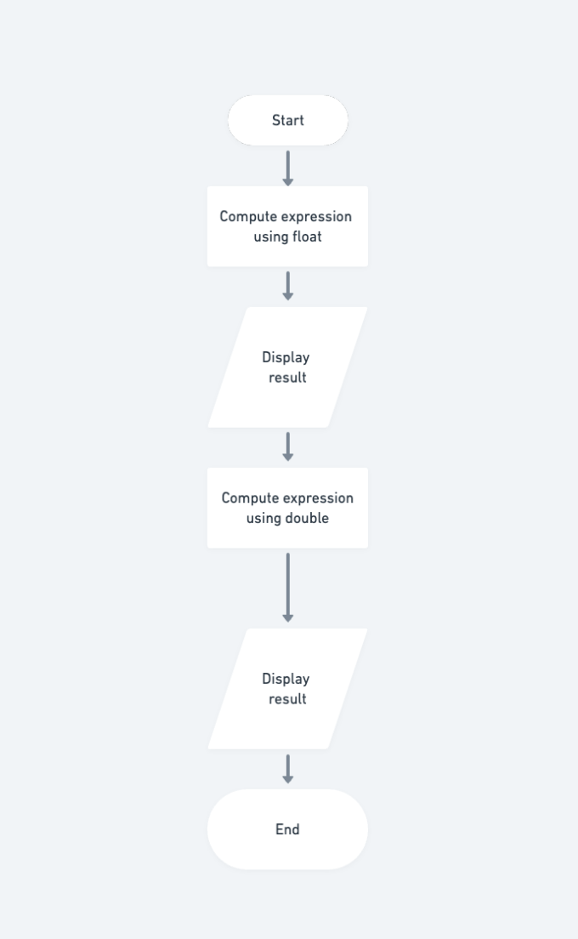

* + Планований час на реалізацію - 17 хвилин
  + Важливі деталі для врахування в імплементації - порівняти результати обчислень при використанні float та double, не допустити перетворення знаменника в 0

Програма № 2 Оператори С++

* + Блок-схема

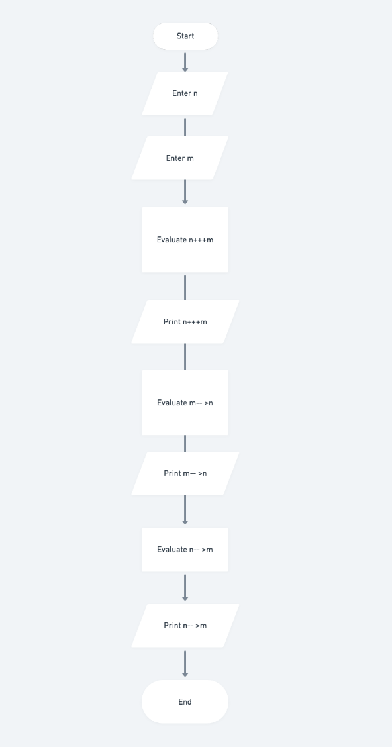

* + Планований час на реалізацію - 15 хвилин
  + Важливі деталі для врахування в імплементації

1) Порядок виконання стандартних операторів у С++

Програма № 3 “Хітпойнти та мана персонажа ”

* + Блок-схема

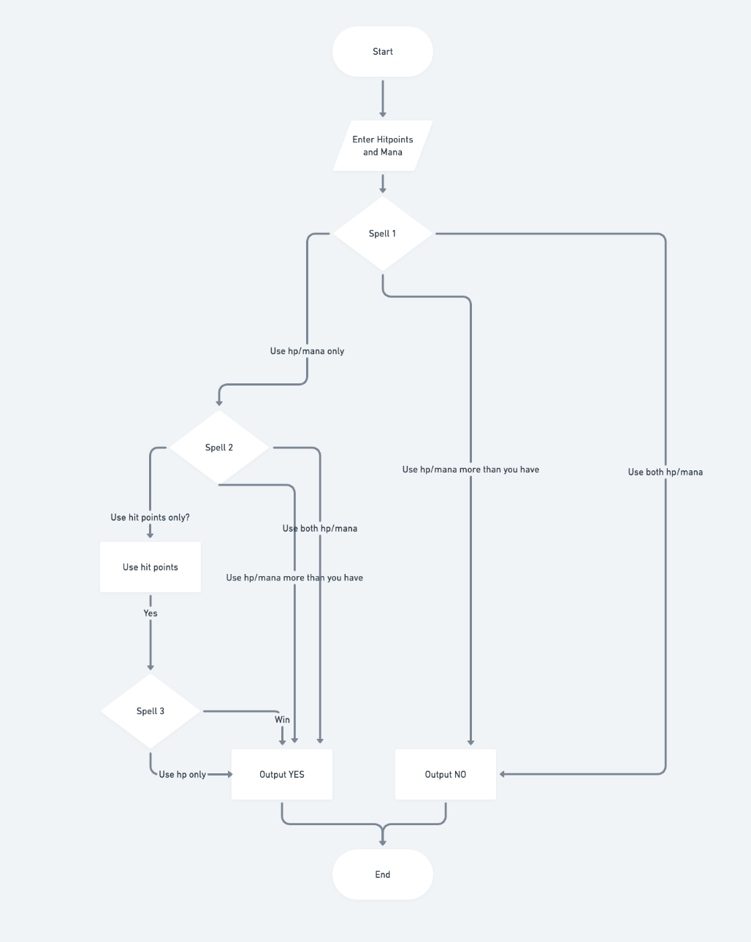

* + Планований час на реалізацію - 45 хвилин
  + Важливі деталі для врахування в імплементації (обмеження) .

YES - якщо ваш персонаж виграє.

NO - у всiх iнших випадках.

Обмеження:

1 ≤ H ≤ 10^12

1 ≤ M ≤ 10^12

0 ≤ hi ≤ 10^12   
0 ≤ mi ≤ 10^12

Програма № 4 Поради по погоді

* + Блок-схема

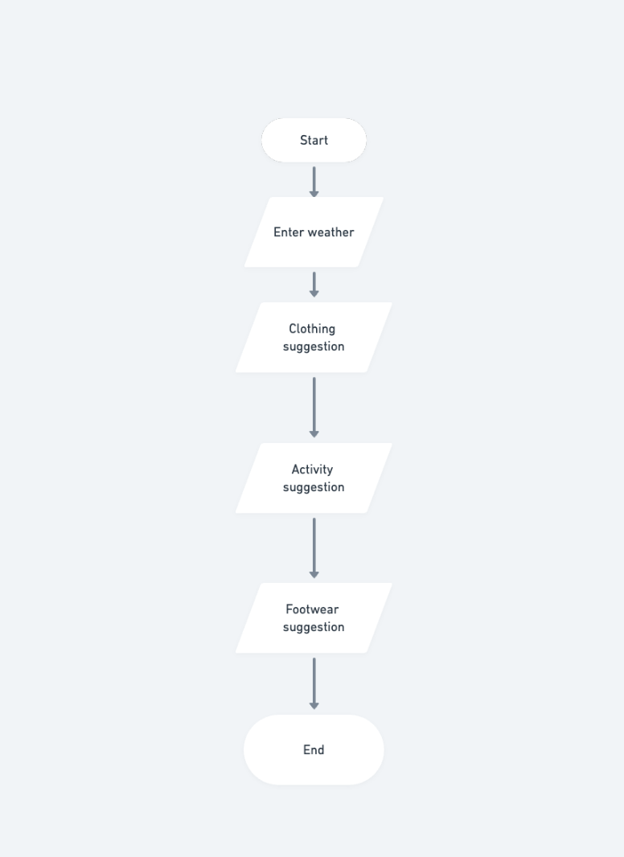

* + Планований час на реалізацію – 60 хвилин
  + Важливі деталі для врахування в імплементації
    1. Використання різноманітних операторів галуження (if-else, if-else if-else, switch)
    2. Використання enum.

Програма № 5 Self-practicing

* + Блок-схема

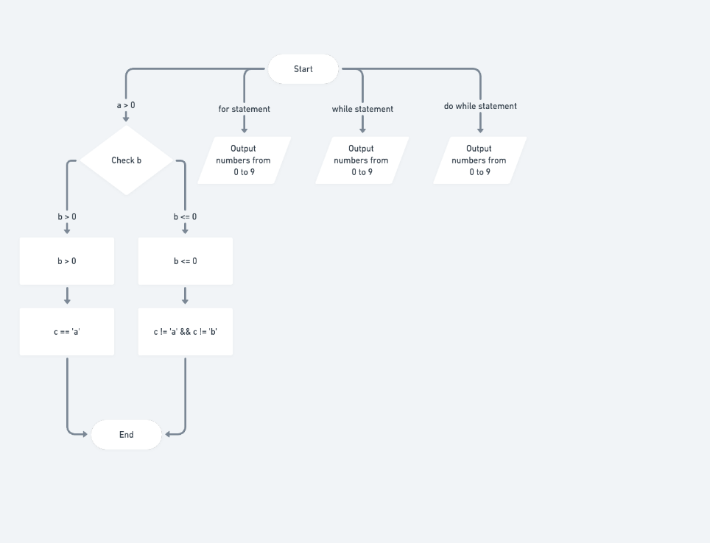

## Код програм з посиланням на зовнішні ресурси:

Завдання № 1 VNS Lab 1 - Task 1-1

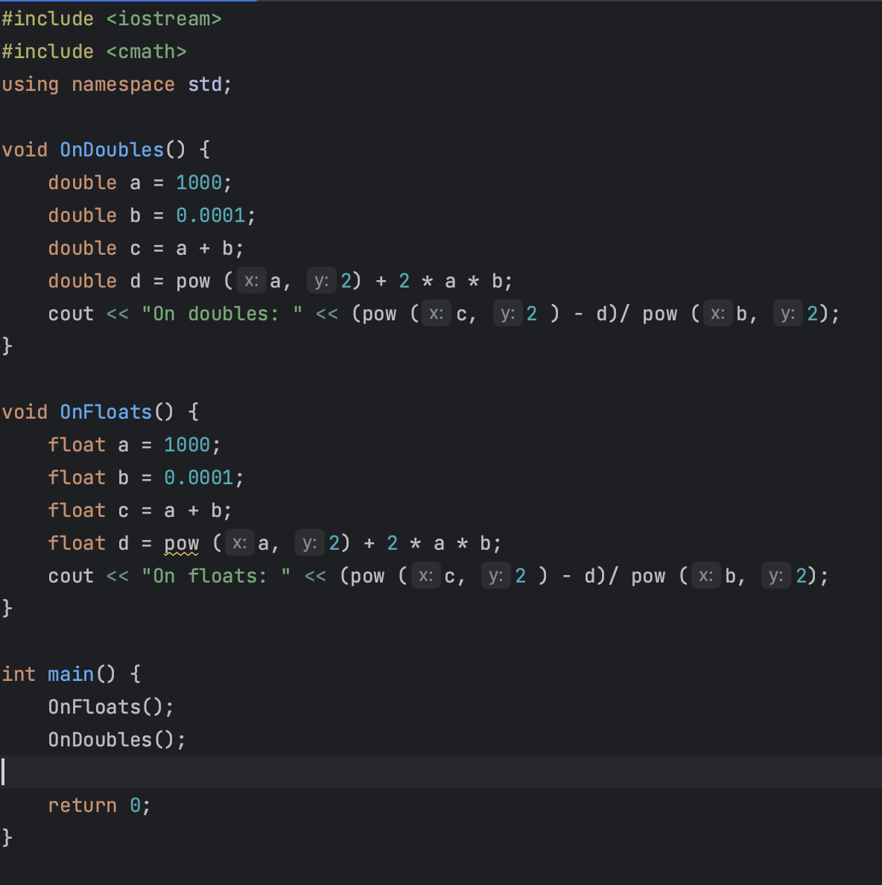

Завдання № 2 VNS Lab 1 - Task 1-2

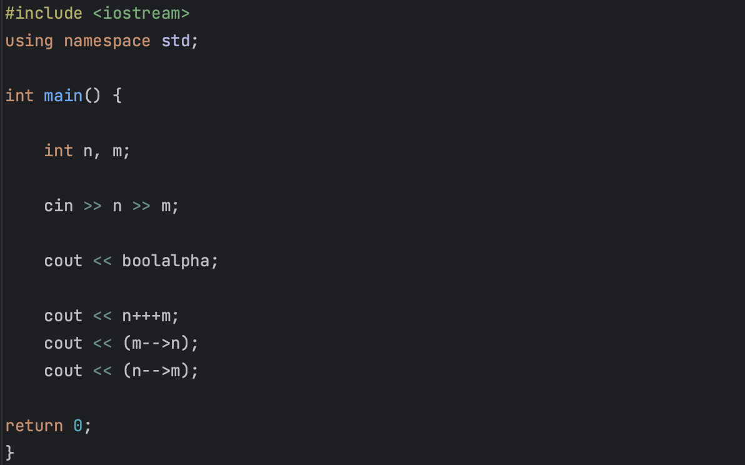

Завдання № 3 Algotester Lab 1v1

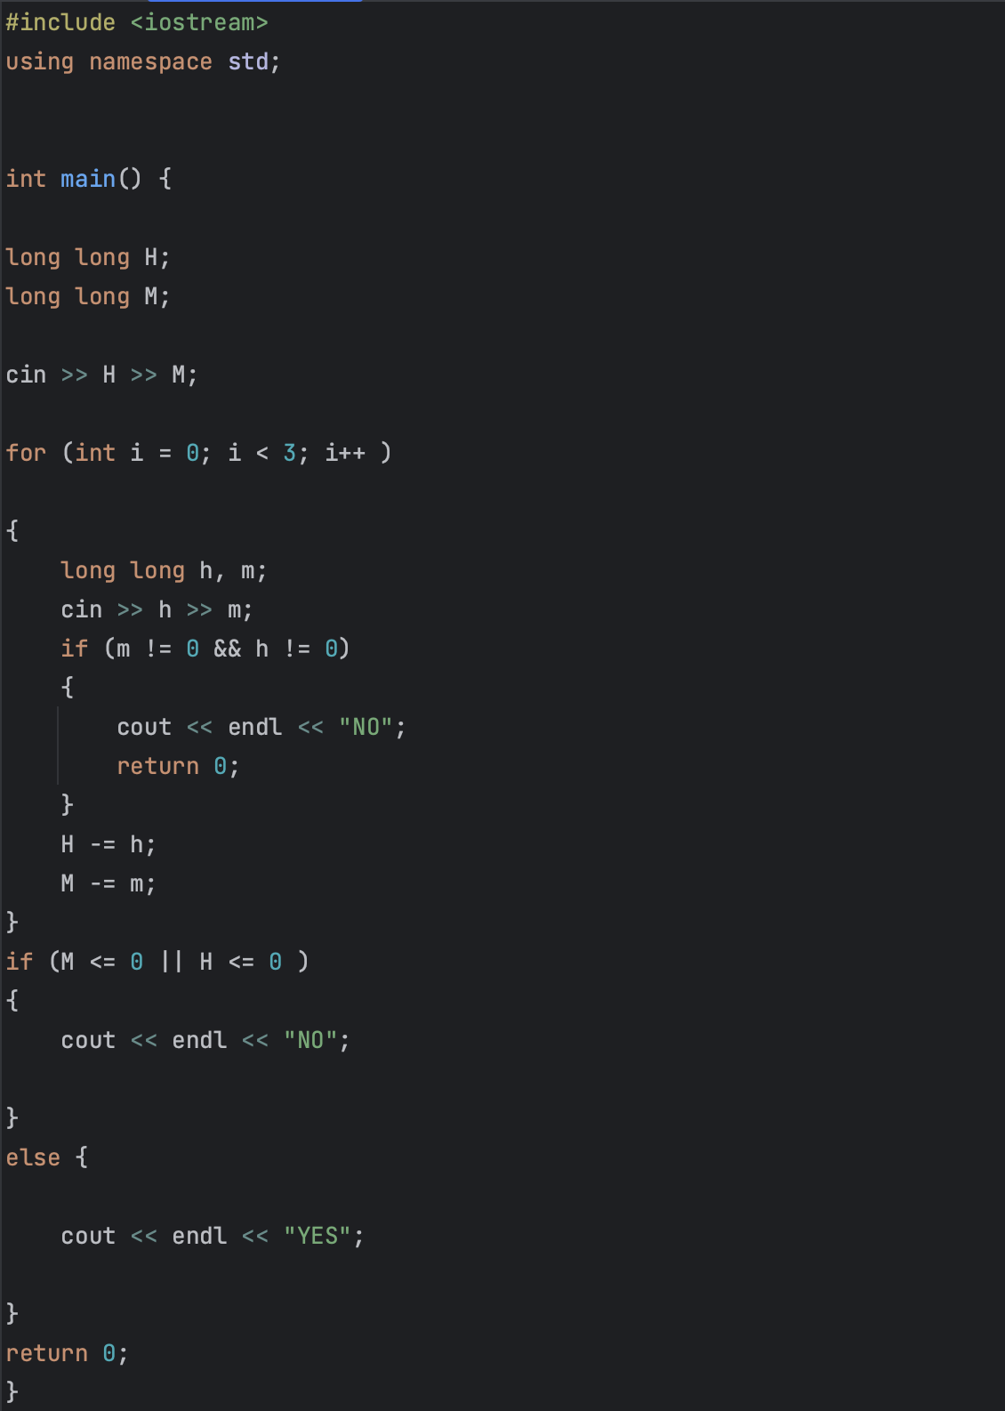

Завдання № 4 Поради по погоді

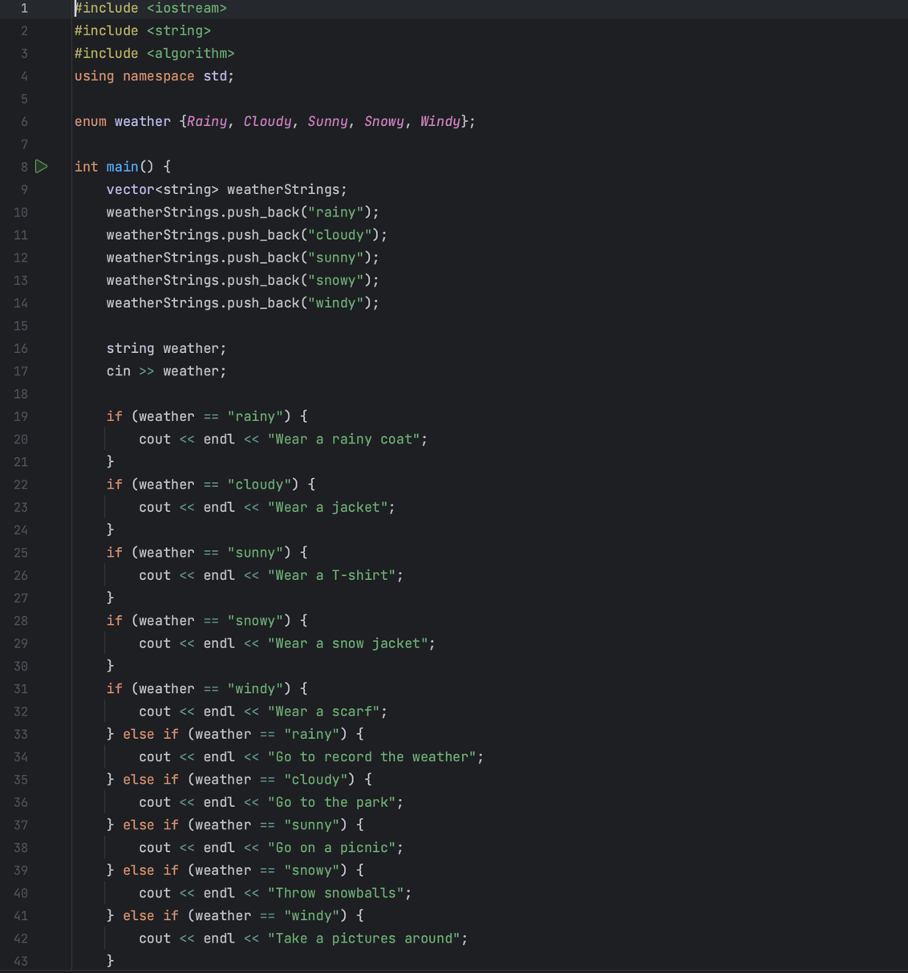

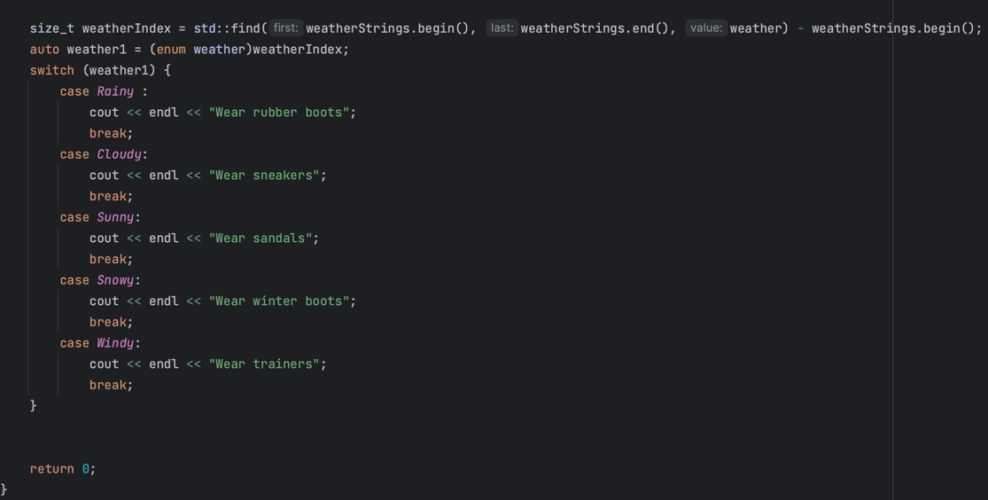

Завдання № 5 Self-practicing

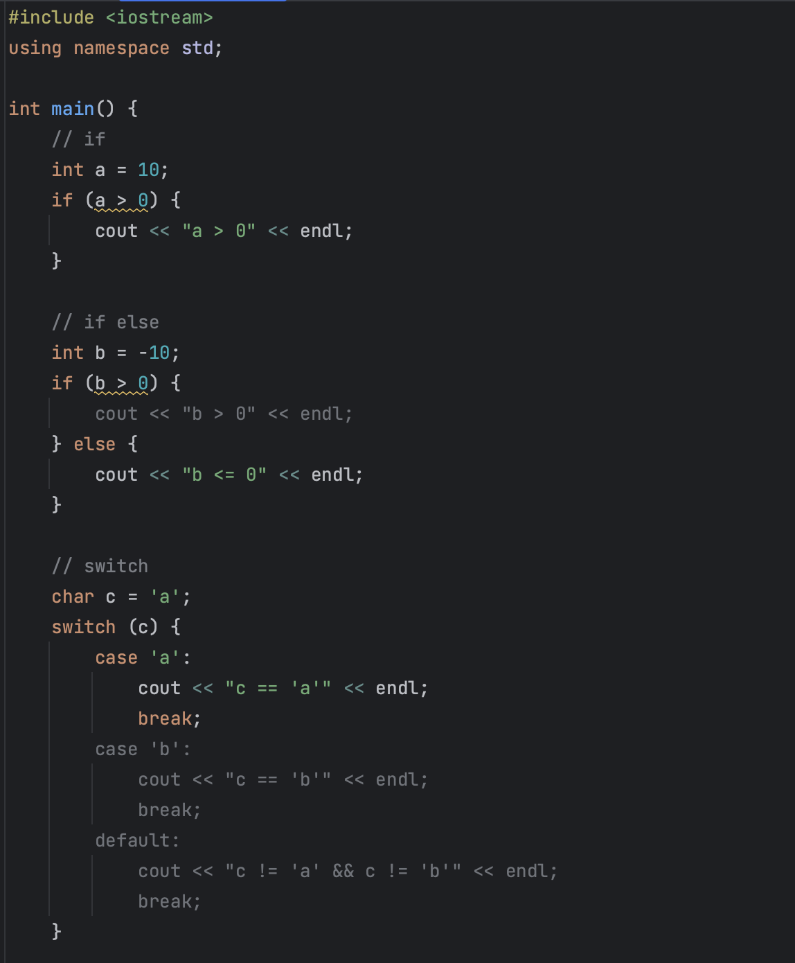

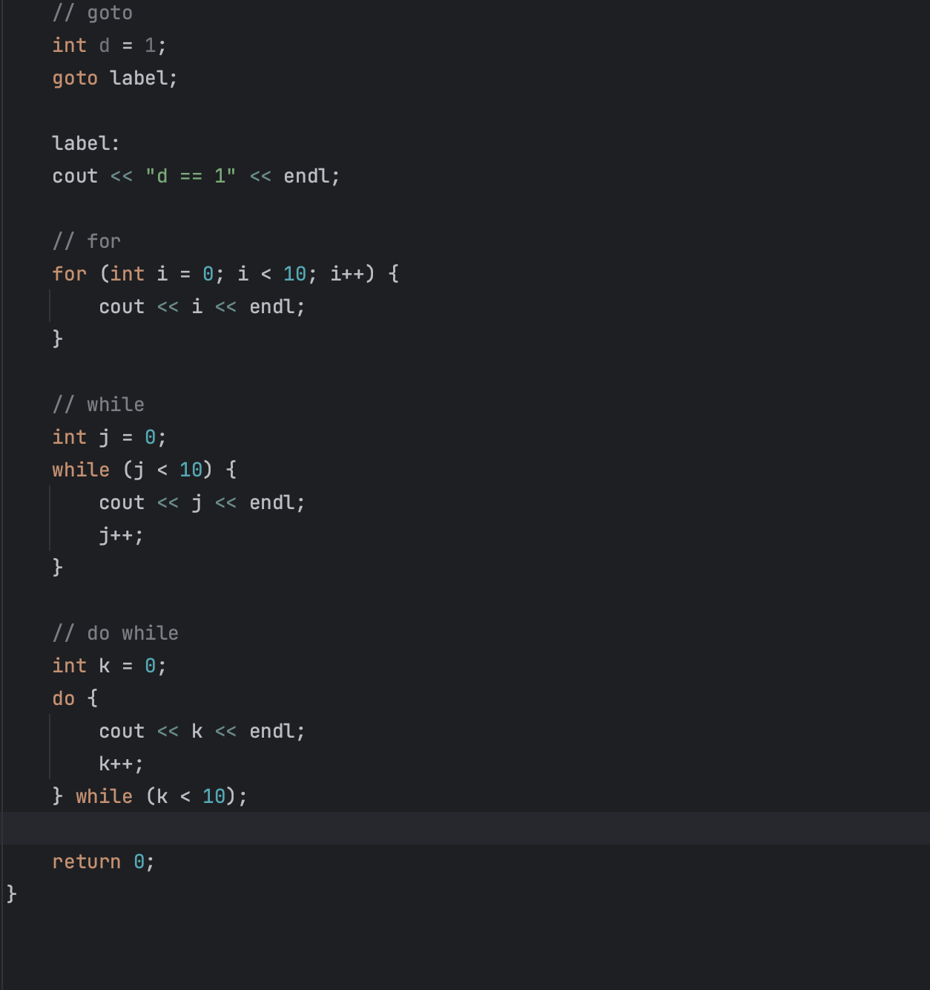

Посилання на pull-request: <https://github.com/artificial-intelligence-department/ai_programming_playground/pull/416>

1. **Результати виконання завдань, тестування та фактично витрачений час:**

Завдання № 1

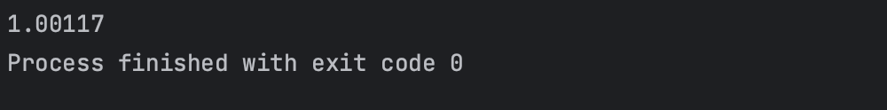

Час, витрачений на виконання завдання - 15 хвилин

Завдання № 2

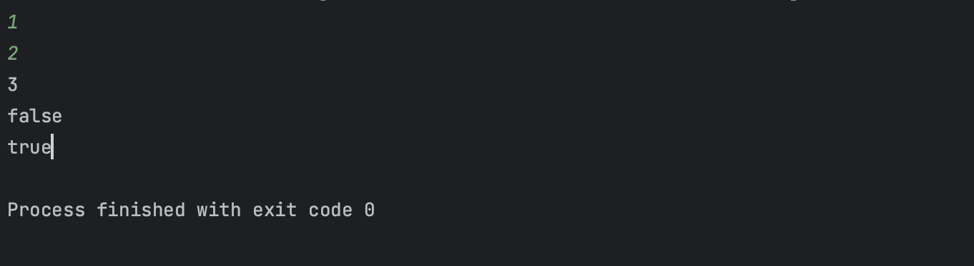

Час, витрачений на виконання завдання - 10 хвилин Завдання № 3

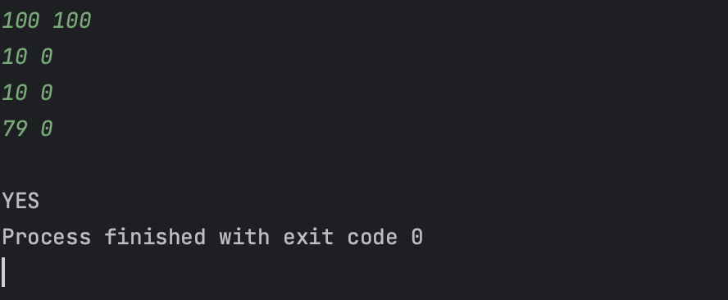

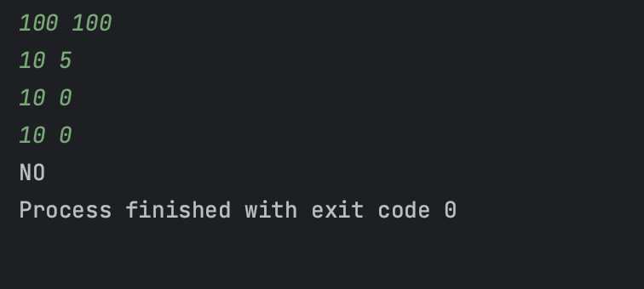

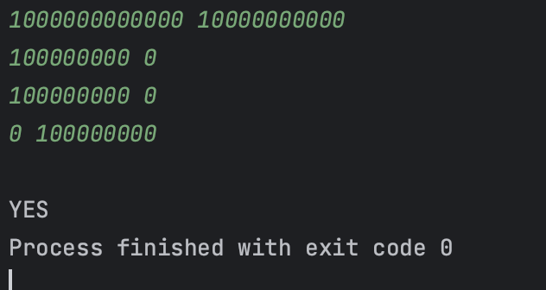

Час, витрачений на виконання завдання - 30 хвилин Завдання № 4

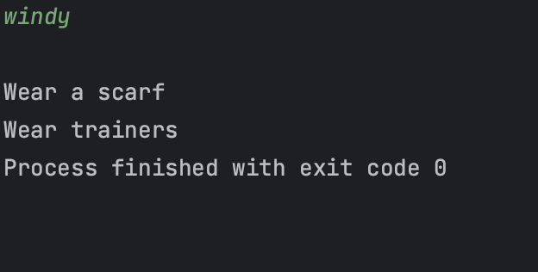

Час, витрачений на виконання завдання - 60 хвилин

# Висновки:

В даному циклі лабораторних робіт, я опрацював та опанував роботу з циклами for, while та do-while; операторами галуження - if, else if, else, switch.